Gods woord blijft eeuwig bestaan.

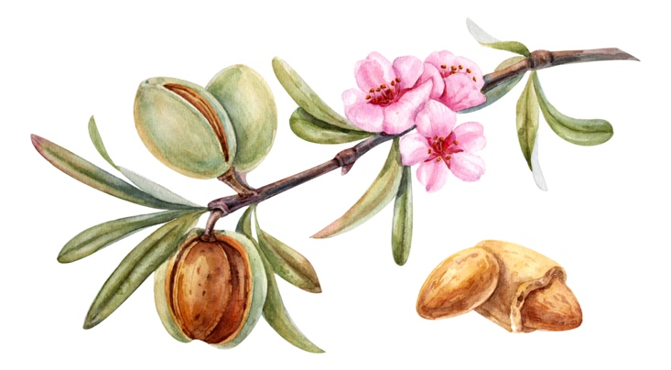
God zelf waakt over Zijn woord.
Gods woord is eeuwig en het reinigt onze ziel door gehoorzaamheid aan de waarheid, door de Geest. 1. Petrus 1:21.
Het woord, de waarheid doet ons wedergeboren worden, het is onvergankelijk zaad, door het levende en eeuwig blijvende woord. 1.Petrus 1:23.
God waakt over Zijn woord door de eeuwen heen, het gaat niet verloren. Jeremia 1.12.
Gods woord staat voor eeuwig aan de hemel. Psalm 119:89. En dit is het woord dat onder u verkondigd is. 1 Petrus 1: 25.
De wereld is tot stand gebracht door het woord van God. Hebreeën 11:3.
De Heere Jezus sprak de waarheid, alles wat Hij heeft gesproken kwam van de Vader. Johannes 17:7.
Alles zal vergaan, maar het woord zal blijven…
In de laatste dagen wordt de waarheid niet meer verdragen en zoeken mensen leraren die hun naar de mond praten. Weg van de waarheid en de eeuwigheid.
Onderzoek u zelf of u nog in het geloof bent en beproef uzelf. 2 Korinthe 13.5. Gods woord kan confronterend zijn, dat is nodig om u op het smalle pad te houden, het pad van behoud, om het vlees te beteugelen. Wij hebben de Heilige Geest die ons helpt. En de waarheid is dan ook in ons. Doof de Heilige Geest niet uit, vertrouw op Hem en wordt niet misleid in deze dagen. Ieder is verantwoordelijk voor zijn eigen redding. Filippenzen 2:12-13. Houdt vast aan het woord van het Leven.

Jeremia 40:6.
Alle vlees is gras en al zijn goedertierenheid als een bloem op het veld. Het gras verdort, de bloem valt af als de Geest van de Heere erover blaast. Voorwaar, het volk is gras het gras verdort, de bloem valt af maar het woord van onze God bestaat voor eeuwig.

De Heere Jezus is de waarheid, Hij blijft eeuwig, en wij ook als we de waarheid leven en liefhebben.

Vrede zij met u.

